深耕模型建构思维 践行科学 “做中学”
——倪仙秋名师工作室2026学年第2次活动报道
为充分发挥名师工作室示范引领作用，深耕小学科学课堂，推动 “做中学” 教学理念落地课堂，聚焦模型建构思维教学，促进工作室成员专业素养提升，9 月 18 日下午，倪仙秋名师工作室 2026 学年第二次教研活动在瓯海区新桥第一小学新校区如期举行。工作室全体成员齐聚一堂，围绕教科版小学科学 4-6 年级新教材，共同探究模型建构思维在科学课堂中的实施路径。

理论领航，夯实模型建构教学根基
活动在热烈的学习氛围中拉开帷幕。首先开展 “做中学” 视域下新教材实践策略分享，聚焦教科版小学科学 4-6 年级新教材实施建议，与会教师共同学习专家观点，梳理新教材中模型建构相关内容的编写逻辑与教学实施要点。紧随其后进行瓯海区小学科学教师素养大赛预备赛现场抢答环节。大家踊跃思考、积极作答，以赛促学，在紧张有趣的互动中夯实学科专业功底，为后续课堂实践筑牢理论根基。
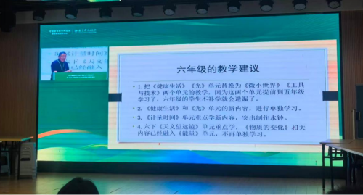

模拟展课，探究工程建模实施策略
紧接着，曾婷婷老师带来四年级工程课模拟课堂《自制打气筒》。本课围绕迭代设计、建模表达展开实践探索。模拟课堂立足 “做中学”，把模型建构融入工程实践，引导学生动手实践，不断迭代改良作品，在制作与优化中完成模型建构。参会教师认真观摩，学习如何在四年级课堂搭建探究活动，依托工程实践发展学生建模思维，让学生在动手操作中建构科学模型。
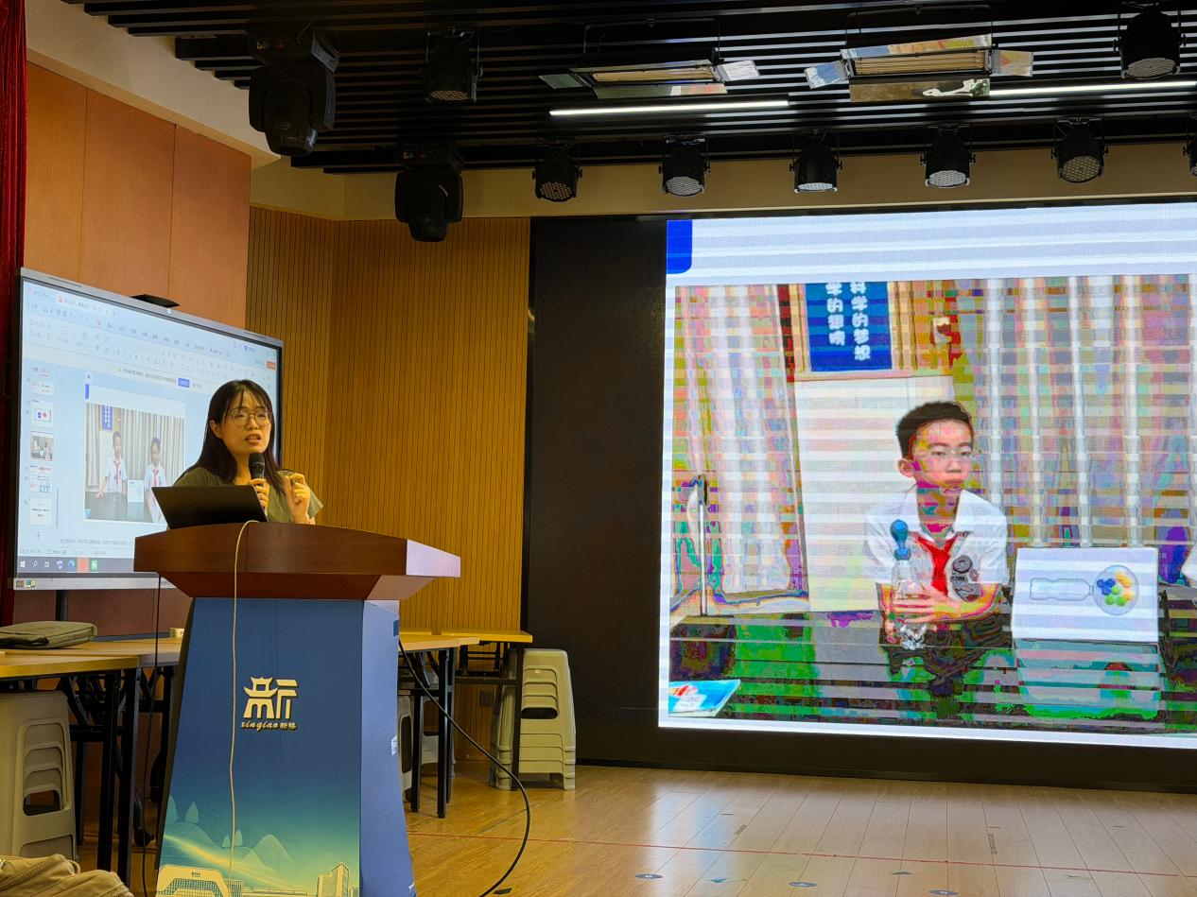
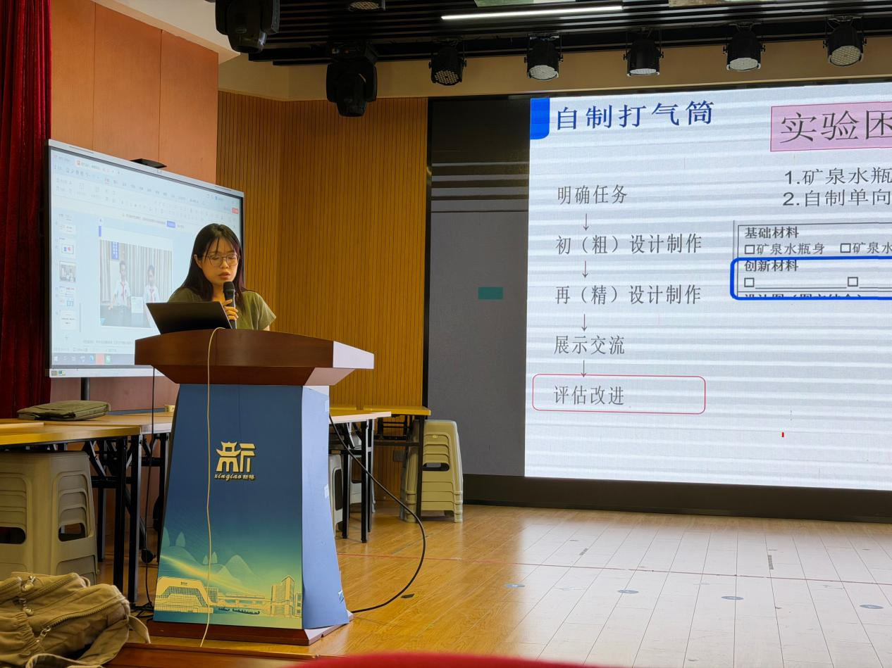

课例示范，落地课堂思维教学实践
卢根笠老师带来五年级课例展示《岩石的类别与变化》。课堂紧扣新教材内核，遵循学生认知逻辑，借助观察、对比、分析等探究方式，帮助学生建立岩石相关科学模型，理解岩石类别与演变规律。课堂注重学生观察、分析、归纳能力的培养，将科学思维渗透课堂各个环节，真实呈现 “做中学” 理念下科学思维教学的落地形态，为在场教师提供鲜活的课堂范例。

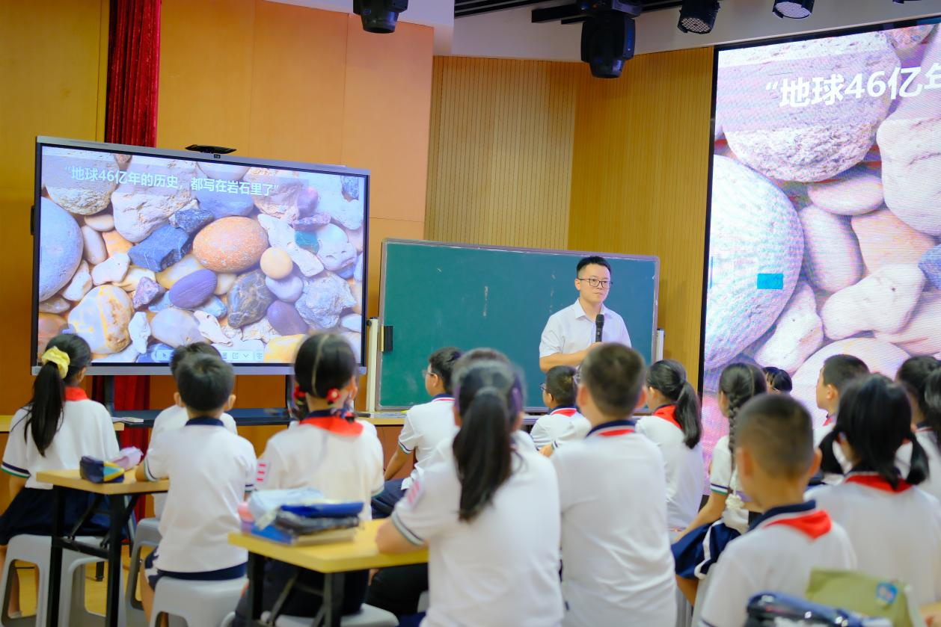
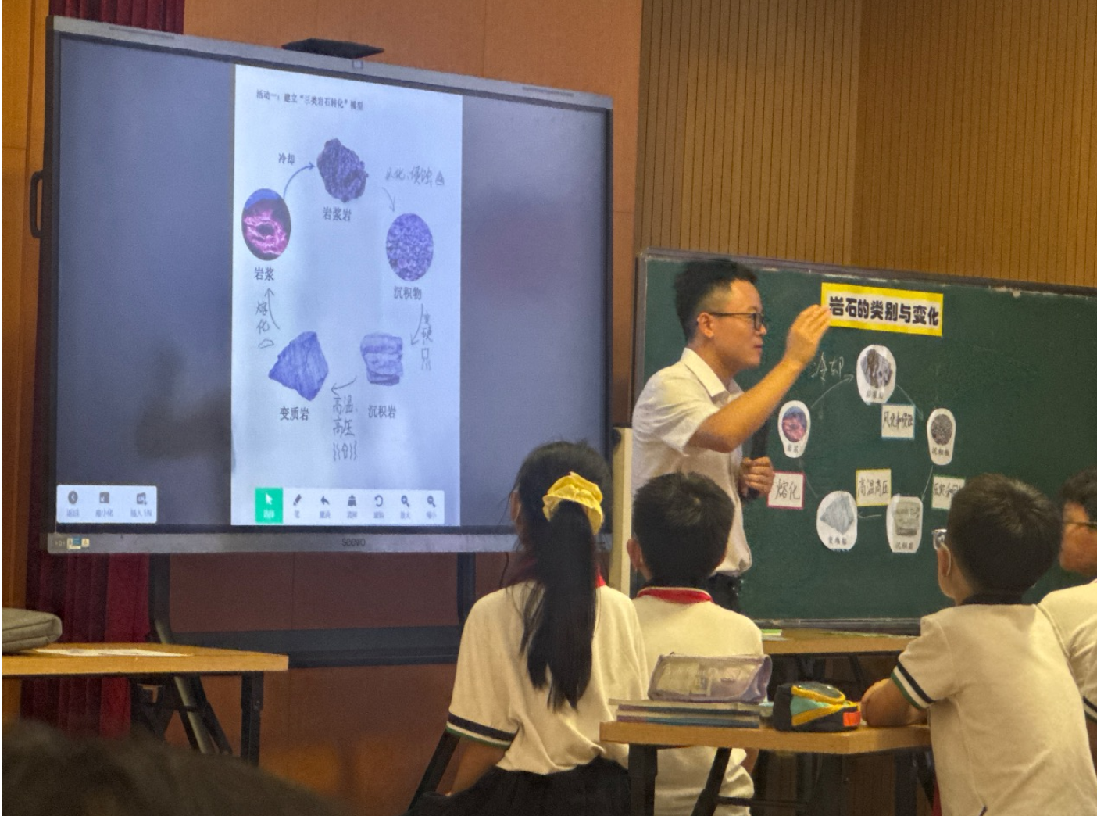

单元研读，梳理学段思维教学梯度
林彩仑老师作《解读新教材，助力新教学 —— 六上 “健康生活” 单元教材解读》专题讲座。讲座立足六年级学段特点，聚焦单元内健康生活的层级设计，梳理不同学习任务的思维梯次，补齐学段之间思维培养断层。对单元教学目标、重难点、活动设置进行系统研读，厘清本单元的教学脉络，为单元整体教学设计指明方向。

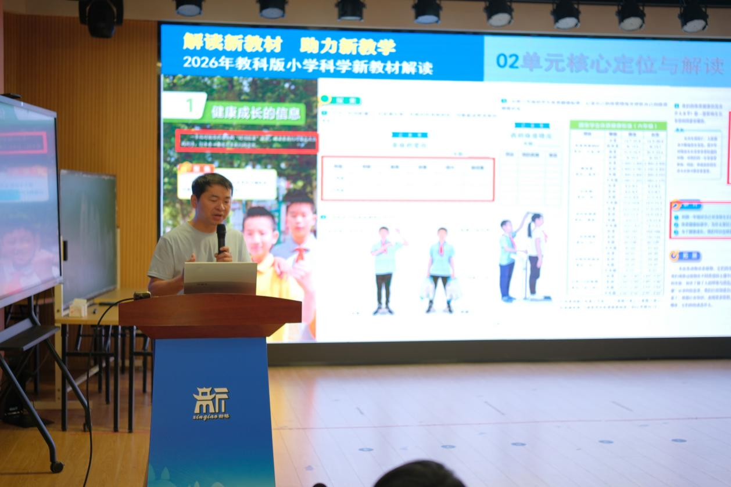

沙龙共研，破解模型教学现实困惑
活动最后，由瓯海区教育研究院谢晓静老师主持互动沙龙。参会教师结合前面的策略分享、课例观摩与单元解读，围绕模型建构思维教学在 “做中学” 科学课堂遇到的现实难点与困惑畅所欲言。大家各抒己见，交流教学经验，共同探讨优化改进策略，思维不断碰撞，将本次教研推向高潮。
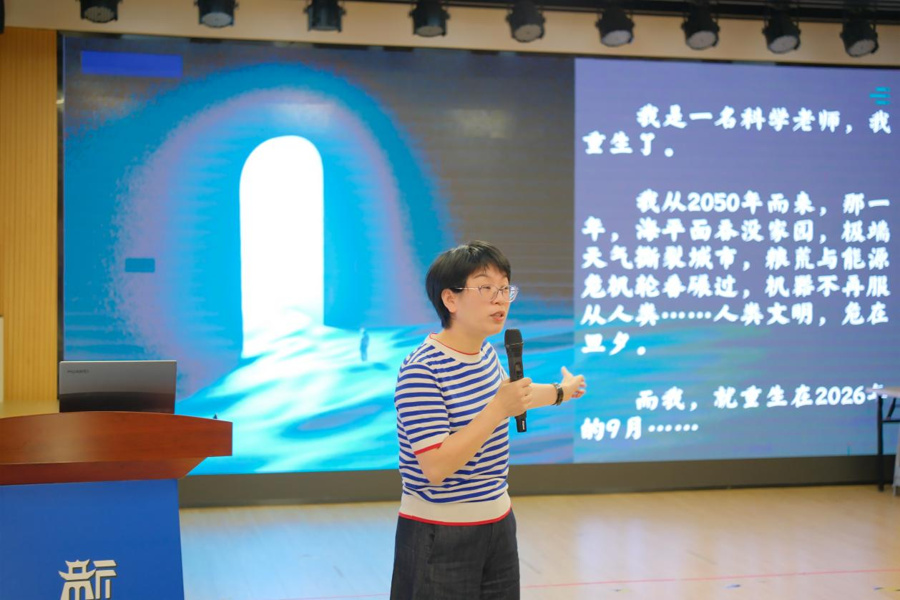
本次教研活动集策略分享、模拟课堂、课例展示、单元解读、沙龙研讨于一体，覆盖四至六年级全学段新教材内容。工作室成员在学习、观摩、交流中进一步领会 “做中学” 的教学要义，明晰模型建构思维的课堂实施策略。下一步，倪仙秋名师工作室将继续立足课堂实际，持续开展深度教研，助力区域小学科学教育高质量发展。

倪仙秋名师工作室
2026年9月18日

